Министерство науки и высшего образования Российской Федерации

федеральное государственное бюджетное образовательное учреждение

высшего образования
«Санкт-Петербургский государственный университет
промышленных технологий и дизайна»

Институт – Информационных технологий и автоматизации
Направление 09.03.03 – Прикладная информатика в дизайне
Кафедра – Цифровых и аддитивных технологий

РАЗРАБОТКА ПРОЕКТА
ВЕБ-САЙТ ДЛЯ КОМПАНИИ «MUSICWAY»

ТЕХНИЧЕСКОЕ ЗАДАНИЕ

Исполнитель – студент учебной группы 3-МД-4
(группа)
Гилязова Амина Альбертовна
(фамилия, имя, отчество)

Ссылка на макет в Figma / URL: https://www.figma.com/design/g4uNZYR1l4T30fvUSPYkx9/MusicWay?node-id=0-1&t=qLVEtgQCabS6lSq2-1
Ссылка на итоговый сайт / URL https://web-design-group.github.io/final-website-munpieamina/

Санкт-Петербург
2025
СОДЕРЖАНИЕ

ВВЕДЕНИЕ 3
1 МУДБОРД 6
2 ОБЩАЯ СТРУКТУРА ВЕБ-САЙТА 7
3 ОПИСАНИЕ СТРАНИЦ 8
3.1 Главная страница 8
3.2 Страница с каталогом курсов 9
3.3 Форма записи на курс 9
3.4 Страница подтверждения 10
3.5 Страница с советами по выбору первого инструмента 10
3.6 Страница с информацией о квартирниках 11
3.7 Форма записи на квартирник 12
3.8 Страница подтверждения записи на квартирник 12

ВВЕДЕНИЕ

«MusicWay» (музыкальный путь) – компания, которая занимается уроками по игре на музыкальных инструментах. Она предоставляет множество вариантов обучения на различных инструментах, для разного уровня навыков учеников, а также возможность выбора формата занятий – онлайн или очно в музыкальной студии. В перечень предоставляемых услуг входят:
- Индивидуальные онлайн-уроки по игре на таких инструментах, как акустическая, электрическая и бас-гитара, скрипка, синтезатор;
- Групповые и индивидуальные занятия в музыкальной студии по игре на барабанах, скрипке, синтезаторе, фортепиано, акустической, электрической и бас-гитаре;
- Организация и запись на квартирники;
- Консультации по выбору и покупке инструментов.
Ключевые слова: музыка, онлайн-уроки, курсы, гитара, барабаны, скрипка, синтезатор, фортепиано, квартирники.
Клиентами компании могут быть люди совершенно разных возрастов, родители, выбирающие занятия для детей, взрослые люди, желающие попробовать что-то новое, музыканты-любители, желающие развить свои навыки. Но основной целевой аудиторией являются подростки и молодежь любого пола в возрасте от 16 до 23 лет. Основные характеристики целевой аудитории MusicWay:
Пол: мужской и женский;
Возраст: 16-23 года;
Образование: в процессе получения, среднее специальное, высшее;
Регион: для очных уроков город проживания – Санкт-Петербург, для онлайн занятий – города Центральной России;
Интересы и увлечения: любовь к музыке, живым выступлениям и концертам, увлеченность современной культурой, творчество;
Цели: научиться играть на музыкальном инструменте, развить новые навыки, играть в музыкальной группе, создавать что-то новое;
Потребности в обучении: возможность совмещать с учёбой, доступные цены, молодые преподаватели, сообщество;
Проблемы: страх нового, нехватка времени, отсутствие инструмента, негативный опыт академического обучения.
Ниже представлен алгоритм использования пользователем сайта для получения услуги.
- Пользователь заходит на сайт, просматривает раздел с самыми востребованными курсами и по необходимости полный каталог;
- Изучает варианты прохождения обучения, цены и описания курсов, а также карточки преподавателей;
- Выбирает подходящий вариант и заполняет форму записи;
- Получает подтверждение записи.
Цветовое решение сайта MusicWay должно отражать атмосферу творчества, самовыражения, а также быть комфортным и привлекательным для молодой аудитории. Палитра подбирается так, чтобы сайт выглядел современно, стильно, удобно и не перегружал зрение при длительном использовании. На рисунках 1 и 2 представлены желательные и нежелательные цвета для оформления сайта соответственно. Для визуализации идеи, концепции и формирования общего настроения на рисунке 3 представлен мудборд.
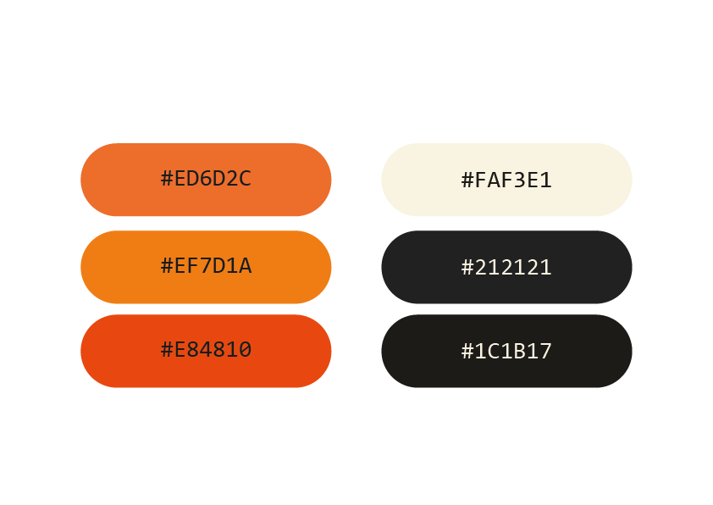
Рисунок 1 – Желательные цвета

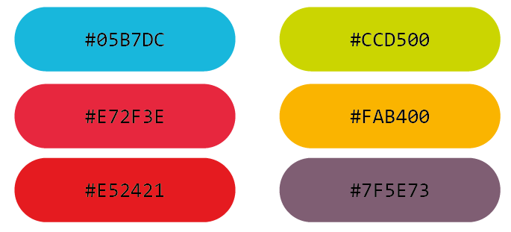
Рисунок 2 – Нежелательные цвета

1 МУДБОРД

Для визуализации идеи, концепции и формирования общего настроения на рисунке 3 представлен мудборд.
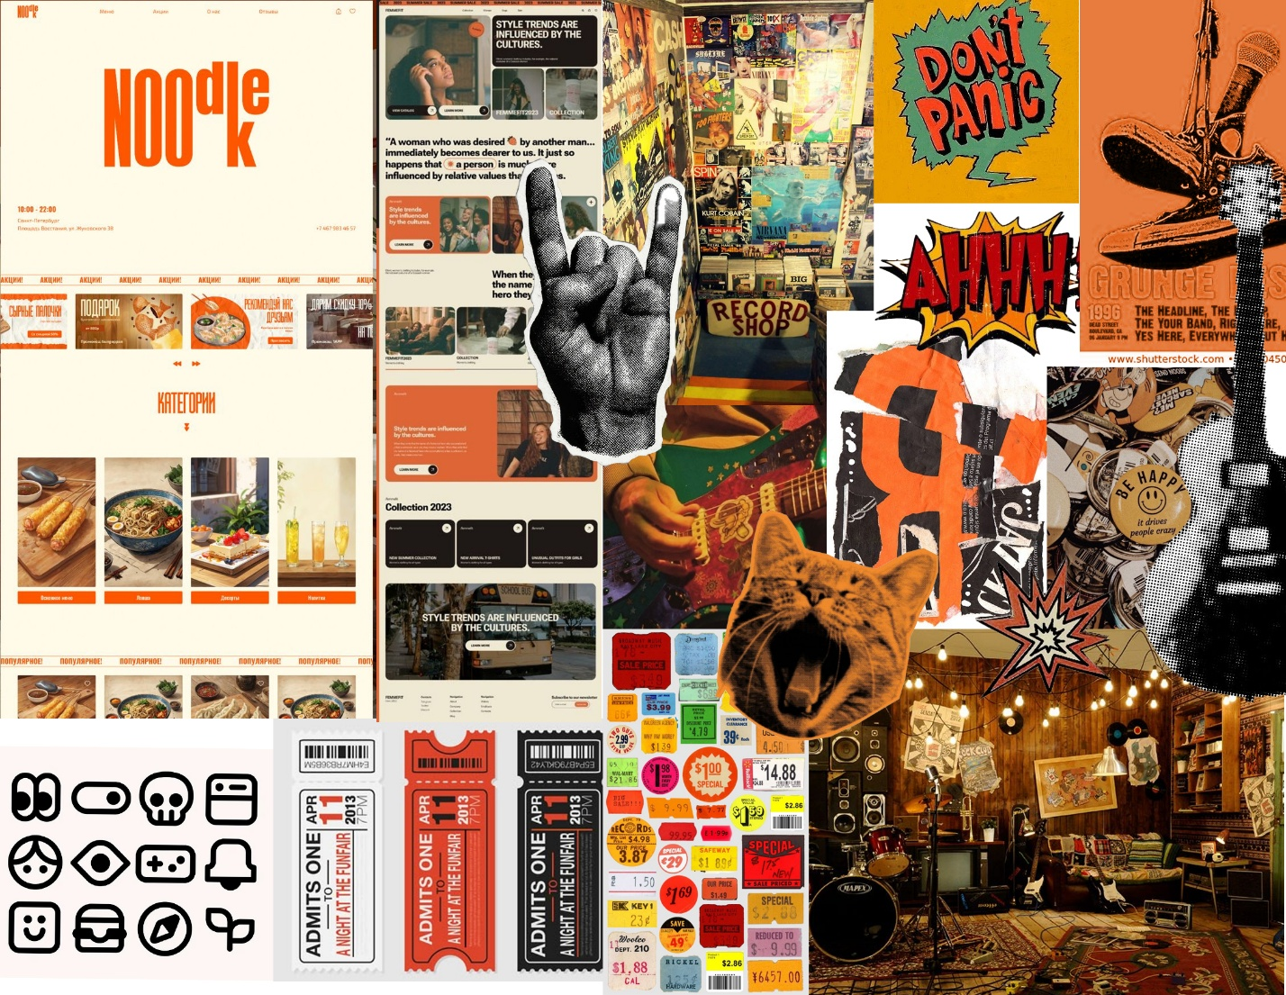
Рисунок 3 – Мудборд

2 ОБЩАЯ СТРУКТУРА ВЕБ-САЙТА

Веб-сайт включает в себя главную страницу с основной информацией о компании, самыми популярными курсами, информацией о студии и контактной информацией. Каждая страница включает в себя навигацию для перемещения между ними. По навигации можно перейти в полный каталог курсов с их описанием, сортированных по музыкальным инструментам, а затем в форму записи и страницу с её подтверждением. Сайт включает дополнительные разделы, доступные также через навигацию, с советами по выбору музыкального инструмента и информацией о предстоящих квартирниках с возможностью записи на них. Схема структуры сайта представлена на рисунке 4.
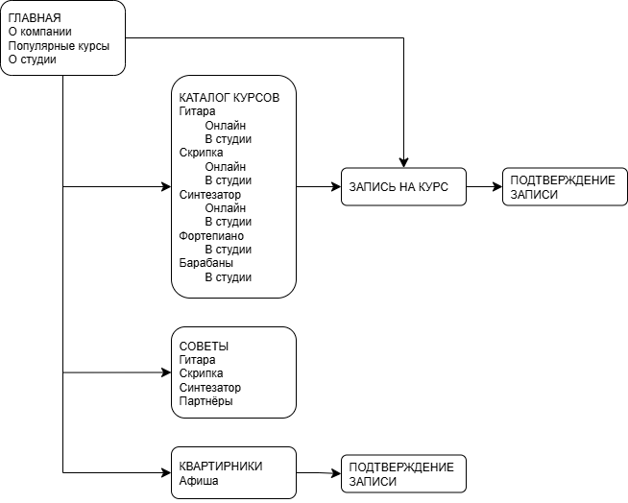
Рисунок 4 – Схема структуры

3 ОПИСАНИЕ СТРАНИЦ

3.1 Главная страница

Шапка (header) страницы включает в себя навигацию сверху из следующих пунктов: «Главная», «Курсы», «Советы», «Квартирники». Также в левом верхнем углу шапки располагается логотип компании.
После навигации следует большой логотип MusicWay и слоган компании, в блоке ниже находится общая краткая информация о её деятельности под заголовком «О нас», справа от текста фотография наушников.
Далее блок «Популярные курсы», каждый из трёх курсов расположен на отдельной плашке с кратким описанием и кнопкой «записаться», ведущей сразу на страницу с формой записи на курс. Сразу после плашек с курсами ссылка «смотреть полный каталог», переводящая пользователя на страницу с полным каталогом курсов.
Далее следует блок ознакомительной информации о студии – «Наша студия», в которой проводятся очные занятия, содержащий краткое описание и ссылку на расположение в приложении «Яндекс Карты», чтобы пользователь мог выстроить маршрут. Снизу и справа от текстового блока с информацией о студии расположены две фотографии интерьера.
Подвал (footer) содержит заголовок «Возникли вопросы? Пишите нам!», список контактов для связи, надпись «© MusicWay, 2025» и официальная информация (ИНН, ОГРН).
Вернуться на эту страницу можно с любой другой с помощью пункта навигации «Главная».

3.2 Страница с каталогом курсов

Шапка (header) страницы включает в себя навигацию сверху из следующих пунктов: «Главная», «Курсы», «Советы», «Квартирники». Также в левом верхнем углу шапки располагается логотип компании.
После навигации заголовок «Каталог курсов». Для удобства ориентирования по каталогу под заголовком представлены 5 изображений музыкальных инструментов: гитара, скрипка, синтезатор, фортепиано, барабан. Данные изображения являются ссылками для навигации по каталогу, при нажатии на них пользователя отправляет на нужную часть страницы с курсами по выбранному музыкальному инструменту.
Курсы для гитары, скрипки и синтезатора делятся с помощью заголовков «В студии» и «Онлайн», курсы по игре на других инструментах имеют только один заголовок – «В студии». Каждый курс представлен на отдельной плашке, включающей в себя название, описание, карточку преподавателя с фотографией и именем, кнопку «записаться», ведущей на страницу с формой записи на курс. После каждого блока курсов по инструменту расположена ссылка «Вернуться в начало страницы» и иконка стрелочки, ведущие в начало каталога.
Подвал (footer) содержит заголовок «Возникли вопросы? Пишите нам!», список контактов для связи, надпись «© MusicWay, 2025» и официальная информация (ИНН, ОГРН).
На данную страницу можно перейти с любой другой с помощью навигации в шапке, либо через ссылку «смотреть полный каталог» на главной странице.

3.3 Форма записи на курс

Шапка (header) страницы включает в себя навигацию сверху из следующих пунктов: «Главная», «Курсы», «Советы», «Квартирники». Также в левом верхнем углу шапки располагается логотип компании.
После навигации заголовок «Запись на курс». Сама форма представляет собой плашку с названием курса в заголовке и полями для заполнения: «ФИО», «Телефон», «Эл. почта», «Дата». Поле «Дата» представляет собой поле с выпадающим списком из свободных для занятий дат и времени. Ниже всех полей, необходимых для регистрации, находится кнопка «записаться», ведущая на страницу с подтверждением записи.
Подвал (footer) содержит заголовок «Возникли вопросы? Пишите нам!», список контактов для связи, надпись «© MusicWay, 2025» и официальная информация (ИНН, ОГРН).
Пользователь может попасть на эту страницу через кнопки «записаться» в каталоге курсов или с помощью одноименных кнопок в блоке с популярными курсами на главной странице.

3.4 Страница подтверждения

Шапка (header) страницы включает в себя навигацию сверху из следующих пунктов: «Главная», «Курсы», «Советы», «Квартирники». Также в левом верхнем углу шапки располагается логотип компании.
После заполнения формы записи, пользователь переходит на страницу её подтверждения, содержащую декоративный элемент с заголовком «Запись подтверждена!» и текстовым блоком «Вам придёт письмо на электронную почту с ссылкой на оплату и контактами преподавателя» поверх элемента.
Подвал (footer) содержит заголовок «Возникли вопросы? Пишите нам!», список контактов для связи, надпись «© MusicWay, 2025» и официальная информация (ИНН, ОГРН).

3.5 Страница с советами по выбору первого инструмента

Шапка (header) страницы включает в себя навигацию сверху из следующих пунктов: «Главная», «Курсы», «Советы», «Квартирники». Также в левом верхнем углу шапки располагается логотип компании.
После навигации заголовок «Как выбрать свой первый инструмент?». Далее находятся блоки с информацией по гитаре, скрипке и синтезатору, обозначенные соответствующими заголовками. Рядом с текстовыми блоками располагаются изображения музыкальных инструментов по следующей схеме: для гитары и синтезатора текст слева, изображение справа, для скрипки текст справа, изображение слева.
После блоков с советами по выбору инструментов следует заголовок «Подбери свой первый инструмент в магазинах наших партнёров», под ним расположено две ссылки на музыкальные магазины. Перед подвалом расположена ссылка «Вернуться в начало страницы» и иконка стрелочки, ведущие в начало страницы.
Подвал (footer) содержит заголовок «Возникли вопросы? Пишите нам!», список контактов для связи, надпись «© MusicWay, 2025» и официальная информация (ИНН, ОГРН).
На эту страницу можно перейти с помощью навигации на любой другой странице через пункт «Советы».

3.6 Страница с информацией о квартирниках

Шапка (header) страницы включает в себя навигацию сверху из следующих пунктов: «Главная», «Курсы», «Советы», «Квартирники». Также в левом верхнем углу шапки располагается логотип компании.
После навигации заголовок «Хочешь показать свои навыки публике?» и подзаголовок «Приходи на квартирники!». Далее информация о ближайших квартирниках представлена на отдельных плашках, оформленных в виде билетов. Каждый билет содержит название, краткую информацию, место проведения, дату и время, а также кнопку «я приду!», которая ведёт на страницу записи на квартирник. Перед подвалом расположена ссылка «Вернуться в начало страницы» и иконка стрелочки, ведущие в начало страницы.
Подвал (footer) содержит заголовок «Возникли вопросы? Пишите нам!», список контактов для связи, надпись «© MusicWay, 2025» и официальная информация (ИНН, ОГРН).
На данную страницу можно перейти с любой другой с помощью навигации в шапке по пункту «Квартирники».

3.7 Форма записи на квартирник

Шапка (header) страницы включает в себя навигацию сверху из следующих пунктов: «Главная», «Курсы», «Советы», «Квартирники». Также в левом верхнем углу шапки располагается логотип компании.
После навигации заголовок «Запись на квартирник». Сама форма представляет собой плашку с названием квартирника в заголовке, полями для заполнения: «ФИО», «Телефон», «Эл. Почта» и двумя radiobutton: «выступающий» и «слушатель». Ниже всех полей, необходимых для регистрации, находится кнопка «записаться», ведущая на страницу с подтверждением записи.
Подвал (footer) содержит заголовок «Возникли вопросы? Пишите нам!», список контактов для связи, надпись «© MusicWay, 2025» и официальная информация (ИНН, ОГРН).
Пользователь может попасть на эту страницу через кнопки «я приду!» на каждой плашке в виде билетов на странице «Квартирники».

3.8 Страница подтверждения записи на квартирник

Шапка (header) страницы включает в себя навигацию сверху из следующих пунктов: «Главная», «Курсы», «Советы», «Квартирники». Также в левом верхнем углу шапки располагается логотип компании.
Как и информация о квартирниках, подтверждение оформлено в виде билета с надписью «Ждём тебя на квартирнике», продублирована информация о дате, времени и месте, размещён QR-код для прохода на мероприятие.
После билета с подтверждением подзаголовок «Не забудь вступить в чат квартирника» и ссылка на вступление в чат.
Подвал (footer) содержит заголовок «Возникли вопросы? Пишите нам!», список контактов для связи, надпись «© MusicWay, 2025» и официальная информация (ИНН, ОГРН).
На данную страницу можно перейти со страницы записи на квартирник по кнопке «записаться».

